功能模块

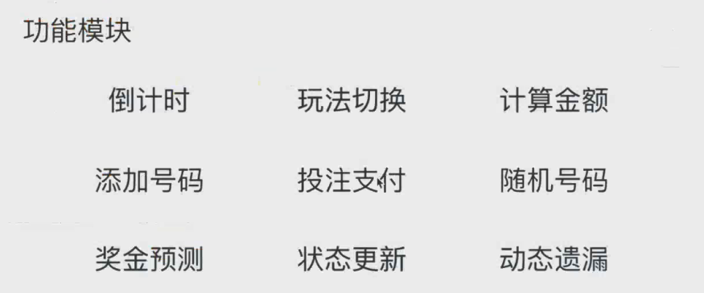

涉及ES6知识

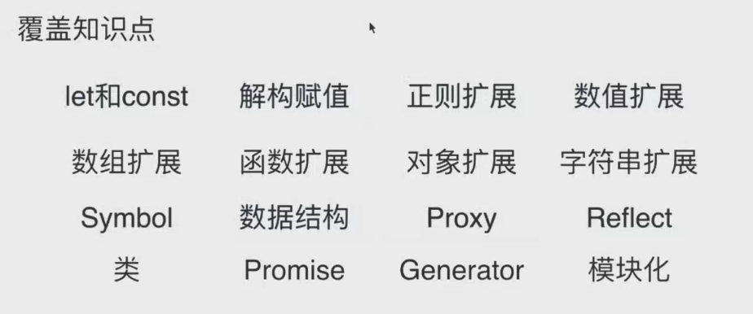

如何组织代码结构

1. 模块化
2. Time倒计时模块
3. calculate计算模块
4. interface接口模块
5. base模块
6. lottery整合模块